|  |  |  |  |  |  |
| --- | --- | --- | --- | --- | --- |
|  | | **작성자** | **2014132002 구태균** | **팀명** | - |
| **주차** | **33 주차** | **기간** | **2020.08.28 ~ 2020.09.01** | **지도교수** | **정 내 훈** (서명) |
| **이번주 한일** | * ABA문제 해결 - freelist | | | | |

**[ Free-List 사용 ( control_block 재사용 ) 성능 비교 ]**

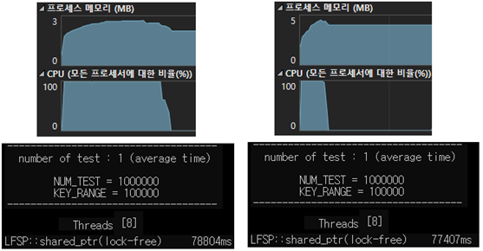

**[ Free-List 사용 ] [ Free-List 미사용 (메모리 누수) ]**

**[shared_ptr 성능 비교 벤치마크]**

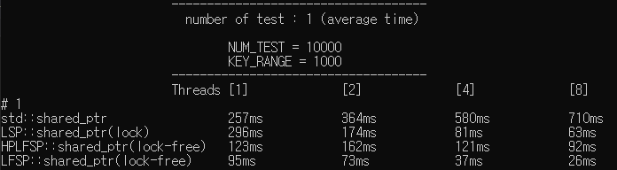

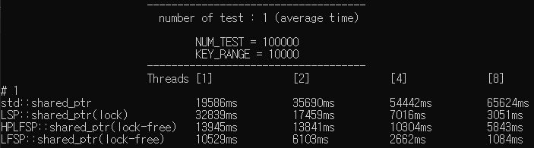

Threads [1] [2] [3]

# 1

Std::shared_ptr 779531ms 1551735ms 3011229ms

LSP::shared_ptr(lock) 1236662ms 649486ms

HPLFSP::shared_ptr(lock-free) 541297ms 729945ms

LFSP::shared_ptr(lock-free) 461541ms 265606ms

|  |  |  |  |
| --- | --- | --- | --- |
| **문제점 정리** |  | **해결 방안** |  |
| **다음 주차** | **32 주차** | **다음 기간** | **2020.08.20 ~ 2020.08.27** |
| **다음주 할 일** |  | | |
| **지도교수**  **Comment** |  | | |